III A Gioiosa
Inglese
Prof. Margherita Sirna
12/03/2020

Le preposizioni di luogo
Anche questo argomento era stato già studiato da voi, in precedenza. Quindi questo per voi è un ripasso.
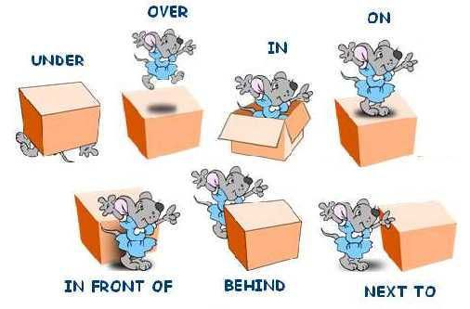
Le preposizioni di luogo, sia in inglese che in italiano, indicano il luogo fisico in cui si trova un oggetto o una persona.
In inglese sono moltissime, vi elenco qui sotto le più comuni.

on | su, sopra - (con contatto) | The bag is on the desk = La borsa è sulla scrivania
over | più di, su, sopra, al di sopra - (senza contatto) | The plane is flying over the city = L'aereo sta sorvolando la città
above | sopra, al di sopra, più in alto di | There is a spider hanging above your head! = C'è un ragno che pende sulla tua testa!
under | sotto | The cat is under the sofa = Il gatto è sotto il divano
around | intorno a | There aren't any chairs around the table = Non ci sono sedie attorno al tavolo
near | vicino, vicino a | The chair is near the table = La sedia è vicina al tavolo
next to, beside, by | a fianco, accanto a | The supermarket is next to the bank = Il supermercato è accanto alla banca
behind | dietro a/di | The car park is behind the school = Il posteggio auto si trova dietro la scuola
in front of | davanti a, di fronte a | The school is in front of the car park = La scuola si trova davanti al posteggio auto
opposite | dirimpetto, faccia a faccia, dall'altra parte di | The newsagent's is opposite the baker's = L'edicola è dirimpetto il fornaio
across | dall'altra parte di | The butcher's is just across the road = Il macellaio è proprio dall'altra parte della strada
in the middle of | nel mezzo di, nel centro di | The carpet is in the middle of the room = Il tappeto è al centro della stanza
between | tra, fra - (due) | The church is between the underground station and the hospital = La chiesa è tra la stazione della metro e l'ospedale
among | tra, fra - (molti, più di due) | My jacket is among those ones = La mia giacca è tra quelle

L’unico modo per memorizzarle, oltre a studiarle e leggerle molte volte, è quello di utilizzarle nella lingua parlata e scritta, tramite gli esercizi.
Esercizio 1. Completa le seguenti frasi con la preposizione di luogo corretta.
Esempio: “My red book is __on_______ (on/at) the table.”
- Mary’s pens are _____________ (above/in) Mark’s bag.
- The red cat is __________________ (under/in) the brown chair.
- Put your skirt ________________ (in/above) the wardrobe.
- Susan is ____________ (next to/on) her friend Sam.
- Put the book __________________ (on/in) the shelf.
- I’m often ____________________ (at/in) home during the weekend.
- Hang your picture ________________ (at/on) the wall.
- There isn’t a computer ________________ (at/in) the room.
- She’s sitting _____________________ (under/on) the sofa.
- There’s a chair _______________________ (above/round) the corner.

In aggiunta a questo esercizio, fate l’esercizio n. 13 a pagina 21.
Contattatemi su WhatsApp se non capite bene qualcosa.
Have a nice day!

